Maison Contemporaine - Lot et Garonne

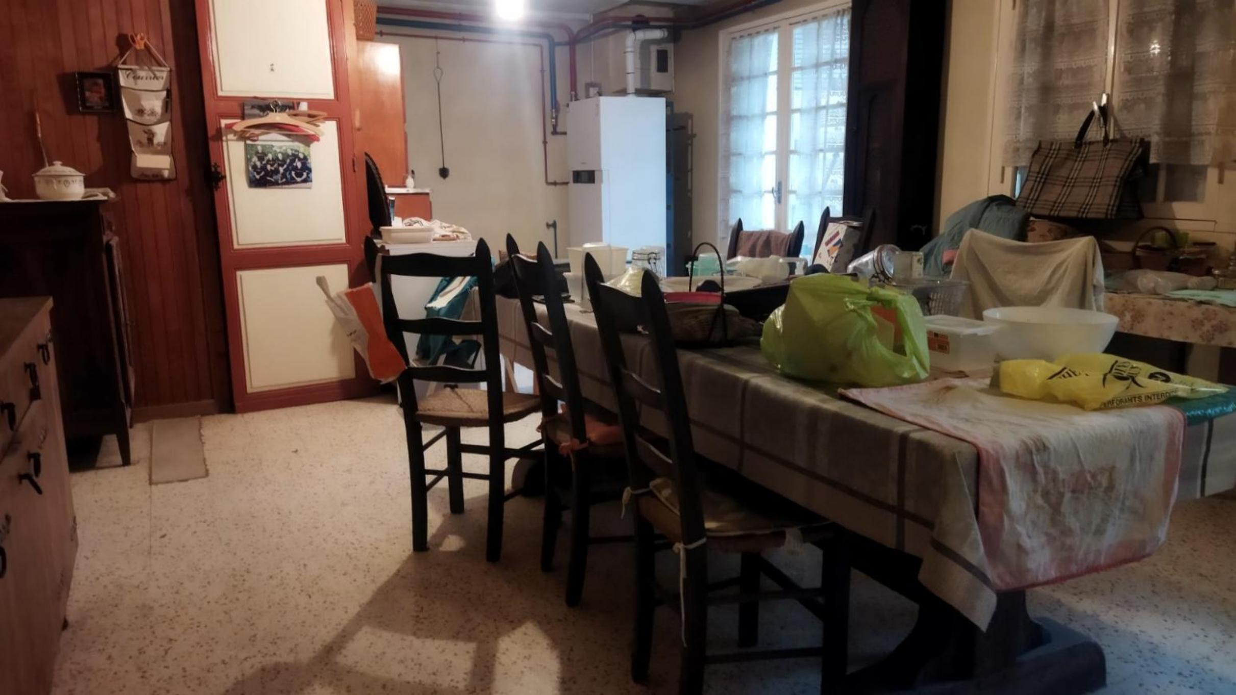
REF : CAPASQUIER AGEN

Prix : 140 400 € *
* Honoraires à charge de l'acquéreur : 8,00% soit 130 000 € net vendeur.

Surface Habitable : 139 m²  Surface Terrain : 242 m²  N° de chambres : 2  Etat : A rafraîchir | Année de construction :  Chauffage : Gaz de ville  Taxe Foncière : €

Rez de chaussée:  Garage 28,73m²  Hall d'entrée 22,17m²  Pièce 36,12  Terrasse couverte 8m²  1er étage:  Balcon 8m²  2 Chambres 11,09/13,74m²  Couloir 3,07m²  Cuisine 14,62m²  Palier 6,35m²  Salle de bains 6,12m²  Séjour 24,30m² | 1er étage (suite):  WC 1,79m²  DPE:  Consommation énergétique en énergie primaire  Emission de gaz à effet de serre  Chauffage:  CC Gaz  Fenêtres:  Bois simple vitrage  Terrain:  Cloturé  Puits  Toiture:  Tuiles



- Tel: «tel_agence-

